Pozvánka na zahradní akci
STRAŠIDEL SE NEBOJÍME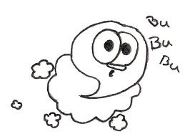
Kdy: 30. 10. 2014
Kde: v MŠ na školní zahradě
Od: 16,00 – převlékání do masek,
hodnocení strašidýlek
16,30 – zábavný program
Na co se můžete těšit:
1) výstava podzimních strašidýlek,
skřítků, hejkalů… (vámi vyrobených)
2) hodnocení vyrobených strašidýlek
(hodnotí rodiče i děti)
3) hudebně-zábavný program skupiny
Malé Bo
4) přehlídka strašidelných masek
5) vyhodnocení soutěže
6) vycházka s lampionem kolem mateřské
školy
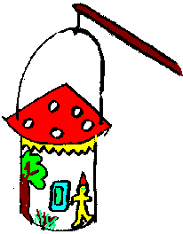

Výzva pro rodiče a děti
Vytvořte do soutěže „strašidýlko“ z přírodnin dle vlastní fantazie, vymyslete mu jméno a přineste jej do mateřské školy do 29. 10. 2014. Na zahradní akci dne
30. 10. 2014 bude vyhodnocení a ocenění!

